СХЕМА ПРОЕЗДА К МЕСТУ ПРОВЕДЕНИЯ РЕГИОНАЛЬНОЙ
КОНФЕРЕНЦИИ АСМАП В ПФО
(г. Казань, 13 февраля 2019 года)
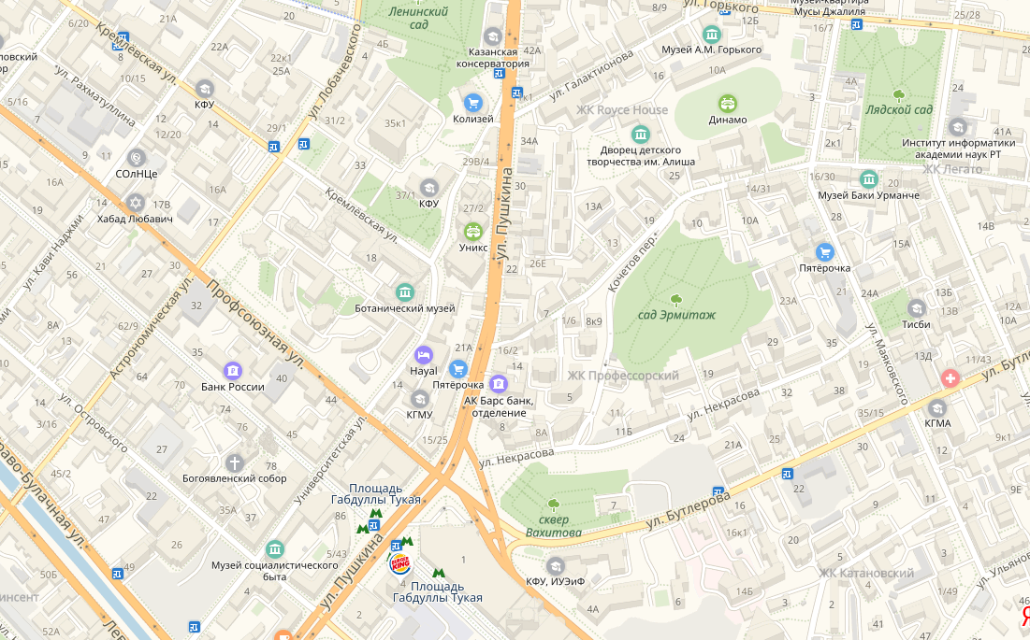
ТПП Республики Татарстан
г. Казань, ул. Пушкина, д.18

